Что такое экстремизм и экстремистская деятельность?

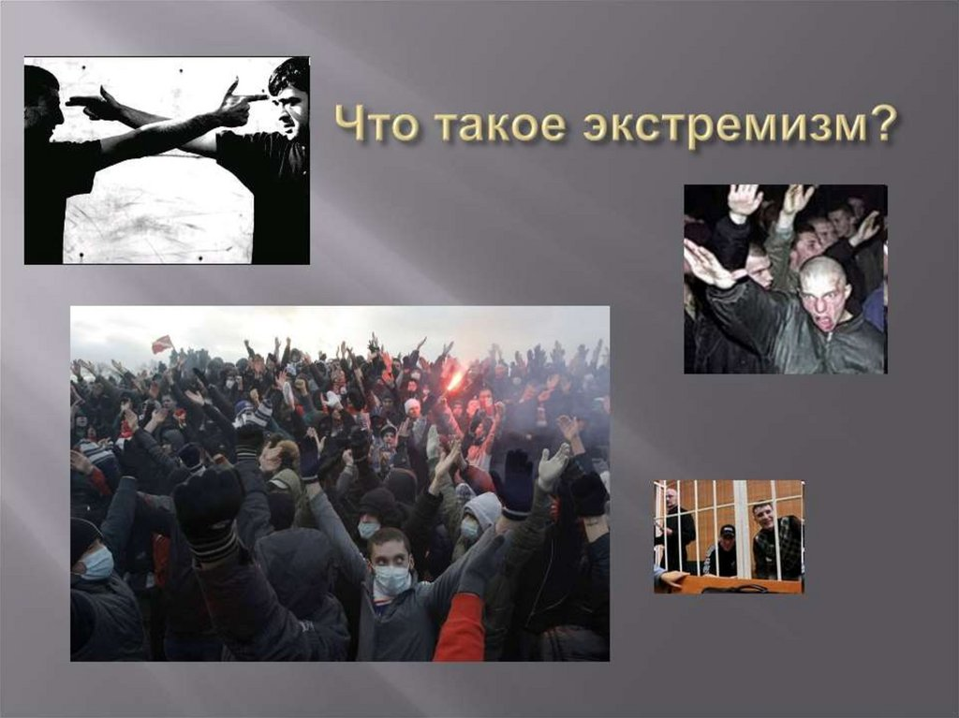 | Экстремизм (от фр. extremisme, от лат. extremus – крайний) – приверженность к крайним взглядам и, в особенности, мерам.  Федеральным законом от 25 июля 2002 г. N 114-ФЗ "О противодействии экстремистской деятельности" введены следующие понятия:
1. экстремистская деятельность (экстремизм):
- насильственное изменение основ конституционного строя и (или) нарушение территориальной целостности Российской Федерации (в том числе отчуждение части территории Российской Федерации), за исключением делимитации, демаркации, редемаркации Государственной границы Российской Федерации с сопредельными государствами;
- публичное оправдание терроризма и иная террористическая деятельность;
- возбуждение социальной, расовой, национальной или религиозной розни;
- пропаганда исключительности, превосходства либо неполноценности человека по признаку его социальной, расовой, национальной, религиозной или языковой принадлежности или отношения к религии;
- нарушение прав, свобод и законных интересов человека и гражданина в зависимости от его социальной, расовой, национальной, религиозной или языковой принадлежности или отношения к религии;
- воспрепятствование осуществлению гражданами их избирательных прав и права на участие в референдуме или нарушение тайны голосования, соединенные с насилием либо угрозой его применения;
- воспрепятствование законной деятельности государственных органов, органов местного самоуправления, избирательных комиссий, общественных и религиозных объединений или иных организаций, соединенное с насилием либо угрозой его применения;
- совершение преступлений по мотивам, указанным в пункте "е" части первой статьи 63 Уголовного кодекса Российской Федерации;
- использование нацистской атрибутики или символики, либо атрибутики или символики, сходных с нацистской атрибутикой или символикой до степени смешения, либо атрибутики или символики экстремистских организаций, за исключением случаев использования нацистской атрибутики или символики, либо атрибутики или символики, сходных с нацистской атрибутикой или символикой до степени смешения, либо атрибутики или символики экстремистских организаций, при которых формируется негативное отношение к идеологии нацизма и экстремизма и отсутствуют признаки пропаганды или оправдания нацистской и экстремистской идеологии;
- публичные призывы к осуществлению указанных деяний либо массовое распространение заведомо экстремистских материалов, а равно их изготовление или хранение в целях массового распространения;
- публичное заведомо ложное обвинение лица, замещающего государственную должность Российской Федерации или государственную должность субъекта Российской Федерации, в совершении им в период исполнения своих должностных обязанностей деяний, указанных в настоящей статье и являющихся преступлением;
- организация и подготовка указанных деяний, а также подстрекательство к их осуществлению;
- финансирование указанных деяний либо иное содействие в их организации, подготовке и осуществлении, в том числе путем предоставления учебной, полиграфической и материально-технической базы, телефонной и иных видов связи или оказания информационных услуг.
2. экстремистская организация - общественное или религиозное объединение либо иная организация, в отношении которых по основаниям, предусмотренным настоящим Федеральным законом, судом принято вступившее в законную силу решение о ликвидации или запрете деятельности в связи с осуществлением экстремистской деятельности.
3. экстремистские материалы - предназначенные для обнародования документы либо информация на иных носителях, призывающие к осуществлению экстремистской деятельности либо обосновывающие или оправдывающие необходимость осуществления такой деятельности, в том числе труды руководителей национал-социалистской рабочей партии Германии, фашистской партии Италии, публикации, обосновывающие или оправдывающие национальное и (или) расовое превосходство либо оправдывающие практику совершения военных или иных преступлений, направленных на полное или частичное уничтожение какой-либо этнической, социальной, расовой, национальной или религиозной группы.
4. символика экстремистской организации - символика, описание которой содержится в учредительных документах организации, в отношении которой по основаниям, предусмотренным настоящим Федеральным законом, судом принято вступившее в законную силу решение о ликвидации или запрете деятельности в связи с осуществлением экстремистской деятельности.

